**République Tunisienne**

Ministère de l'Enseignement Supérieur de la Recherche Scientifique

***Université de Carthage***

*****F****aculté des* ***S****ciences* ***E****conomiques et de* ***G****estion de Nabeul*

***Thème :***

***Analyse du potentiel de l'énergie photovoltaïque en Tunisie : Opportunités pour la transition énergétique***

## Elaboré par :

*Mlle : bannouri ameni*

*Mlle: mabrouk imen*

***Année universitaire 2025 – 2026***

**Plan**

**1. Introduction à l'énergie photovoltaïque**

**1.1 Aperçu de la technologie photovoltaïque**

**1.2 Importance de l'énergie renouvelable**

**1.3Transition énergétique en Tunisie**

**1.4 Potentiel de l'énergie solaire en Tunisie**

**2. Préparation et analyse de Data**

**2.1Importation des bibliothèques nécessaires**

**2.2Chargement du Dataset**

**2.3Nettoyage du Dataset**

**2.4. Aperçu de la structure du Dataset**

**2.5Renommer les colonnes pour plus de clarté**

**3. Aperçus et indicateurs clés pour la Tunisie**

**3.1 Analyser le potentiel photovoltaïque de la Tunisie**

**3.2 Top 10 pays par potentiel photovoltaïque pratique**

**3.3 Part de la capacité photovoltaïque installée pour les 5 principaux pays**

**3.4 PIB par habitant et consommation d'énergie pour la Tunisie**

**3.5 Potentiel photovoltaïque pratique (PVOUT) pour la Tunisie**

**1.Introduction à l'énergie photovoltaïque**

**1.1 Aperçu de la technologie photovoltaïque**

La technologie photovoltaïque convertit directement la lumière du soleil en électricité à l'aide de cellules solaires. Ces cellules sont fabriquées à partir de matériaux semi-conducteurs qui génèrent de l'électricité en courant continu (CC) lorsqu'elles sont exposées à la lumière, laquelle est ensuite transformée en courant alternatif (CA) pour être utilisée dans les maisons et les entreprises.

**1.2 Importance de l'énergie renouvelable**

L'énergie renouvelable est cruciale pour réduire les émissions de gaz à effet de serre et lutter contre le changement climatique. Les systèmes photovoltaïques offrent une alternative durable aux combustibles fossiles en fournissant une énergie propre et inépuisable, particulièrement dans les pays riches en soleil comme la Tunisie, contribuant ainsi à la sécurité et à l'indépendance énergétiques.

**1.3Transition énergétique en Tunisie**

La Tunisie s'engage dans une transition énergétique pour diversifier son mix énergétique avec des sources renouvelables, visant à atteindre 30 % de son électricité à partir de renouvelables d'ici 2030. Ce changement offre non seulement des avantages environnementaux, mais stimule également la croissance économique grâce à la création d'emplois dans le secteur des énergies renouvelables.

**1.4 Potentiel de l'énergie solaire en Tunisie**

La Tunisie bénéficie d’une moyenne de 300 jour ensoleillée par an, ce qui en fait un emplacement idéal pour le développement de l'énergie solaire. Le pays a exploré divers projets solaires, démontrant un potentiel de croissance significatif des installations photovoltaïques pour répondre à la demande énergétique croissante.

**2. Préparation et analyse de Data**

**2.1Importation des bibliothèques nécessaires**

Cette section importe les bibliothèques nécessaires pour l'analyse et la visualisation des données :

- pandas (pd) : Utilisé pour la manipulation, le nettoyage et l'analyse des données.

- matplotlib.pyplot (plt) : Utilisé pour créer divers graphiques et tracés.

- seaborn (sns) : Une bibliothèque construite sur matplotlib pour créer des graphiques statistiques.

**2.2Chargement du Dataset**

Ce code charge le Dataset depuis un fichier Excel situé à

'/content/sample_data/solargis_pvpotential_countryranking_2020_data.xlsx'. The pd.read_excel function from

Pandas lit les données dans un objet DataFrame nommé df et affiche les premières lignes pour confirmer que les données ont été chargées.

**2.3Nettoyage du Dataset**

J'ai supprimé les lignes contenant des valeurs manquantes (NaN) du Dataset afin de m'assurer que les données sont complètes et prêtes pour l'analyse.

**2.4. Aperçu de la structure du Dataset**

Un aperçu initial du Dataset est effectué en utilisant `df.head()` pour confirmer que les données sont correctement chargées. L'examen de `df.columns` permet de clarifier davantage la structure et les champs de données disponibles.

**2.5Renommer les colonnes pour plus de clarté**

J'ai renommé les colonnes du Datasety pour plus de clarté et supprimé les colonnes inutiles ("Note" et "Extra_Column") pour nettoyer les données. Ensuite, j'ai affiché les noms des colonnes du Dataset nettoyé.

**3. Aperçus et indicateurs clés pour la Tunisie**

**3.1 Analyser le potentiel photovoltaïque de la Tunisie**

IJ'ai sélectionné les lignes où la colonne "Country" est "Tunisia", puis je me suis concentré sur l'affichage de colonnes spécifiques: "Practical_Potential_PVOUT" (solar potential), "Economic_Potential_LCOE" (cost of electricity), "Installed_PV_Capacity_MWp" (installed solar capacity), and "Power_Consumption_per_Capita" (energy consumption per person). Cela m'a aidé à mettre en évidence les indicateurs clés de la situation énergétique de la Tunisie.

**3.2 Top 10 pays par potentiel photovoltaïque pratique**

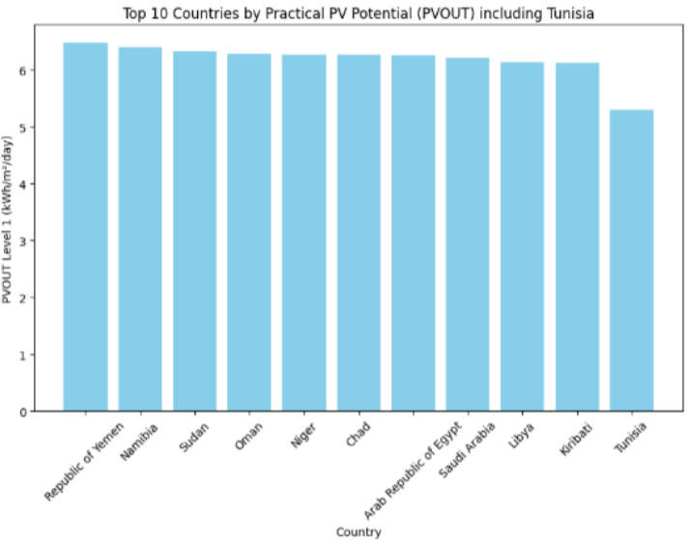

**3.3 Part de la capacité photovoltaïque installée pour les 5 principaux pays**

Le code crée un graphique en secteurs en utilisant les données de capacité solaire installée pour les 5 principaux pays, y compris la Tunisie. Voici une explication de son fonctionnement :

Taille du graphique : `plt.figure(figsize=(8, 8))` – Cela définit la taille du graphique à 8x8 pouces.

Graphique en secteurs : `plt.pie(...)` – Cela crée le graphique en secteurs :

- Il utilise les données de "Installed_PV_Capacity_MWp" pour la taille de chaque portion.

- Il étiquette les portions avec les noms des pays issus de la colonne "Country".

- Il affiche le pourcentage de chaque portion avec `autopct="%1.1f%%"`.

- Il utilise les couleurs de la palette de couleurs tab10.

Titre : `plt.title(...)` – Cela ajoute le titre au graphique.

Affichage : `plt.show()` – Cela affiche le graphique en secteurs.



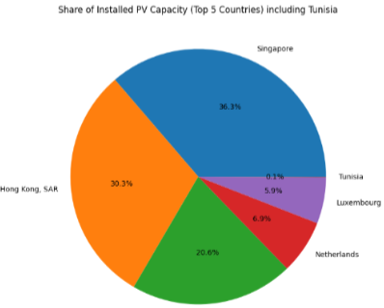

**3.4 PIB par habitant et consommation d'énergie pour la Tunisie**

Le code commence par définir la taille du graphique à 10x6 pouces avec plt.figure(figsize=(10, 6)). Ensuite, il crée un graphique en barres à l'aide de plt.bar(), où l'axe des x représente deux catégories : "PIB par habitant (2018)" et "Consommation d'énergie par habitant (2018)". L'axe des y montre les valeurs correspondantes pour le PIB et la consommation d'énergie par habitant en 2018 pour la Tunisie, extraites du jeu de données. Les barres sont codées par couleur, le bleu représentant le PIB et l'orange représentant la consommation d'énergie. Le graphique est intitulé "Comparaison du PIB par habitant et de la consommation d'énergie par habitant en Tunisie (2018)" et l'axe des y est étiqueté "Montant (USD)". Enfin, le graphique est affiché à l'aide de plt.show().

**3.5 Potentiel photovoltaïque pratique (PVOUT) pour la Tunisie**

Le code génère un graphique linéaire pour visualiser le potentiel solaire pratique (PVOUT) pour la Tunisie. Il définit la taille du graphique à 10x6 pouces et trace les données de la colonne "Practical_Potential_PVOUT", en marquant chaque point avec un marqueur circulaire et en utilisant une ligne verte. Le graphique est intitulé "Potentiel photovoltaïque pratique (PVOUT) pour la Tunisie", avec l'axe des x étiqueté "Tunisie" et l'axe des y étiqueté "Niveau PVOUT 1 (kWh/m²/jour)". Des lignes de grille sont ajoutées pour une meilleure lisibilité, et le graphique est affiché pour illustrer le potentiel solaire de la Tunisie de manière claire et accessible.

